|  |  |
| --- | --- |
| **GRADO:** | 4-1 4-2 |
| **ÁREA:** | Humanidades y lengua castellana |
| **Docente** | Adriana Marcela Pérez Rodríguez  Contacto: 3163661859  [joaquinadrimar@gmail.com](mailto:joaquinadrimar@gmail.com) [am.perezr@joaquinparis.edu.co](mailto:am.perezr@joaquinparis.edu.co) |
| **Nombre del estudiante** |  |
| **Estándar** | Elaboro hipótesis de lectura acerca de las relaciones entre los elementos constitutivos de un texto literario, y entre éste y el contexto. |
| **Propósito** | Que el estudiante comprenda los diferentes tipos de texto, los analice a través de lecturas y los diferencie según sus características. |
| **Desempeños** | * **SABER:** Reconoce y diferencia diversos textos literarios * **SABER HACER**: Emplea adecuadamente sus habilidades para demostrar autonomía en el desarrollo de las actividades propuestas. * **SER**: Reflexiona acerca de su proceso durante las clases, revisando debilidades y fortalezas en los temas trabajados |
| **Temas a desarrollar** | Los textos literarios. Comprensión lectora |
| **Numero de semanas** | 8 |
| **Fecha de inicio** | Agosto 3 2020 |
| **Fecha de terminación** | Septiembre 25 2020 |

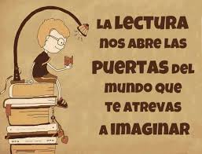

*¿QUÉ SON LOS GÉNEROS LITERARIOS?*

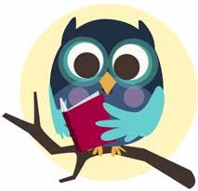A través del lenguaje podemos crear numerosos tipos de textos que se caracterizan por la belleza en su composición y porque cumplen una función que va más allá de la simple transmisión de información o de la comunicación de un mensaje.

Estas características las puedes encontrar en textos de diferente tipo, tales como poemas, cuentos, fábulas, mitos, canciones, leyendas, obras de teatro, novelas, entre otros, en los cuales el autor se esmera por presentar o construir su mensaje de una manera creativa, entretenida y original.

Todos estos textos que, a partir de ahora llamaremos “textos literarios”, se organizan en un conjunto de géneros, según unas características de su forma, de su contenido y las funciones comunicativas que cumplen.

Existen tres grandes géneros literarios en los que se puede agrupar el total de textos literarios que existen y los que aún no se han escrito. Estos son: género lírico, género narrativo y género dramático.

¿Cuánto sabes?

¿Has leído alguna vez un texto literario, cuál es y a qué género crees que pertenece? Justifica tu respuesta.

**CONOCE A FONDO LOS GÉNEROS LITERARIOS**

Se denomina género literario a cada una de las clases o tipos en que se dividen los textos literarios, según algunas características o rasgos comunes de su forma, mensaje e intención comunicativa.

Dado que el ser humano escribe textos literarios desde hace mucho tiempo, los géneros literarios permiten agrupar u organizar, según criterios de semejanza, el gran conjunto de textos literarios que existe en el mundo.

Los géneros literarios son: el lírico, el narrativo y el dramático. Cada uno tiene sus rasgos característicos

Expresa mensajes en los que el tema principal son los sentimientos, la belleza y las sensaciones que experimenta el autor frente a un suceso deter- minado.

Se escriben en forma de versos, que se agrupan en estrofas. Emplean en su composición recursos como la rima y la musicalidad de las palabras.

emociones, estados de ánimo y visiones perso- nales. Despertar sentimientos en quien lee el texto.

sentimientos,

Expresar

***Los mensajes que***

***comunica son***

***Sus características son***

***Su intención***

***comunicativa es***

***Género lírico***

Algunos ejemplos son: Los poemas, los sonetos, las canciones y las coplas.

OBSERVA EL SIGUIENTE VIDEO:

<https://www.youtube.com/watch?v=8307FZCct4M>

1. ¿De qué se trataba el vídeo?
2. Piensa en algún elemento de la naturaleza, dibújalo
3. 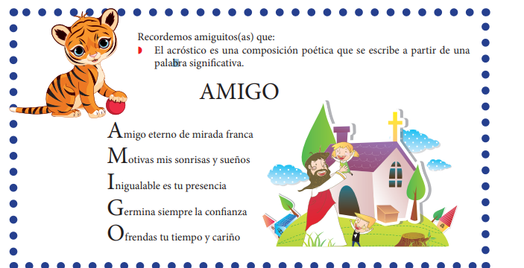Escribe algo que tenga características de género lírico a cerca de ese elemento de la naturaleza que dibujaste. (escucha los ejemplos del video para que te guíes)

Copia en el cuaderno

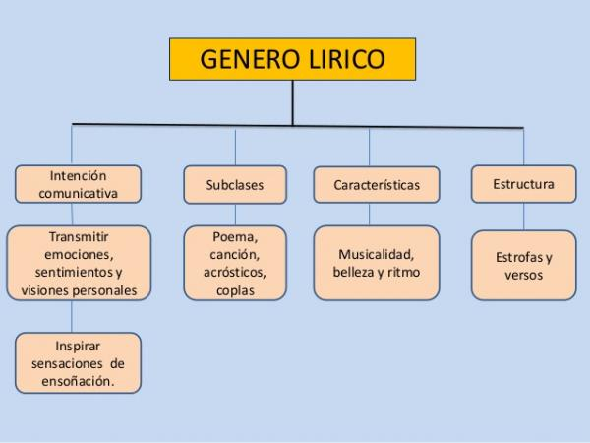

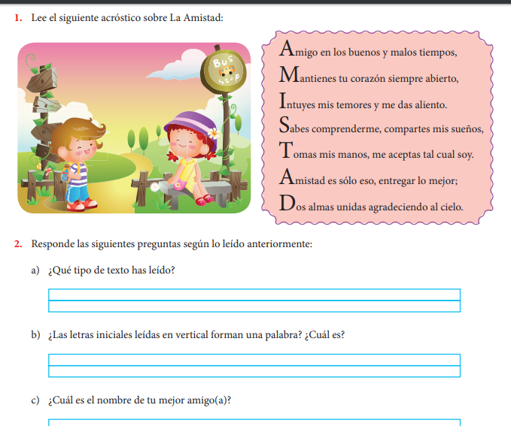d) Escribe un acróstico con el nombre de tu mejor amigo

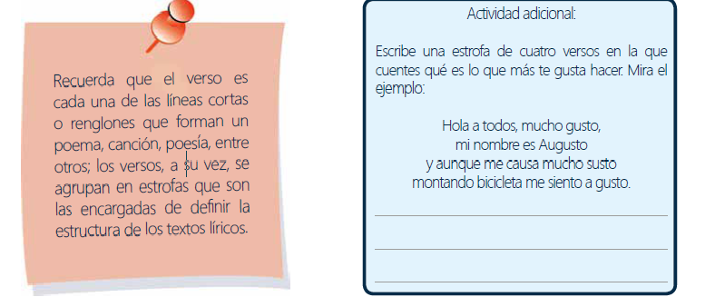VEAMOS OTRO GÉNERO: Observa el siguiente vídeo:

<https://www.youtube.com/watch?v=j3kMfQ_0rNE>

De acuerdo al video responde:

1. ¿Qué es el cuento?
2. Explica la estructura (3 partes)
3. Define qué es la fábula
4. 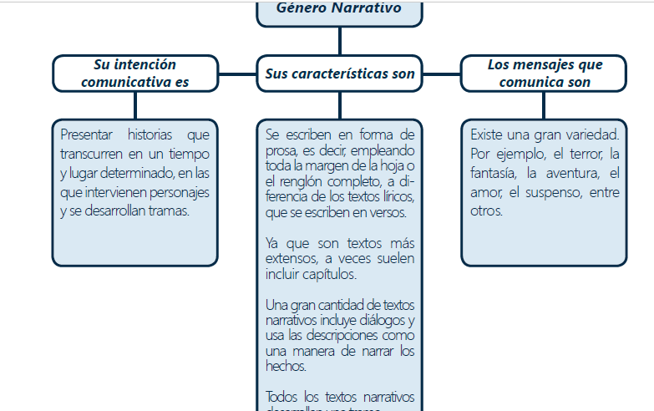¿Qué son las leyendas?

Desarrollan una trama

Algunos ejemplos son: Los cuentos, las novelas, las fábulas, entre otros.

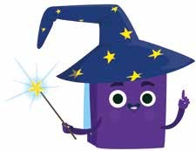

En los textos narrativos en general, el narrador describe los personajes, los acontecimientos y los lugares en donde estos ocurren.

El narrador es muy importante en este tipo de textos, ya que es el encargado de contar la historia. Este puede o no estar involucrado en la misma y saber identificarlo es muy importante para poder comprender el mensaje que comunica el texto.

**Actividad adicional:**

Narra de manera breve un acontecimiento que haya sido importante para tu vida, como un recuerdo agradable o una anécdota divertida. No olvides realizar descripciones e incluir el tiempo y el lugar o lugares en que sucedieron los sucesos, así como los personajes involucrados.

**ACTIVIDAD:** Dibuja tres personajes que quisieras utilizar para escribir una fábula. Recuerda que en las fábulas los animales hablan, a eso se llama PERSONIFICACIÓN, porque les damos características de personas.

¿Qué significa la palabra dramático para mí? Escribe en el cuadro

OBSERVA EL SIGUIENTE VIDEO:

<https://www.youtube.com/watch?v=4xEpQ_dhv8A>

Escribe el significado de:

1. La palabra dramático
2. ¿Para que esta hecho el género dramático?
3. ¿Cuáles son los elementos de la obra teatral?
4. ¿Cuáles son las características del texto teatral?
5. ¿Qué es una acotación?
6. Escribe los elementos de la comunicación, ya que son importantes en el teatro
7. Elabora una imagen que represente el tema trabajado en el video.

GÉNERO DRAMÁTICO

SU INTENCIÓN COMUNICATIVA ES:

SUS CARACTERISTICAS SON:

LOS MENSAJES QUE COMUNICA SON:

Crear textos que posteriormente

serán representados por un grupo de actores ante un público

El género dramático, al igual que el narrativo, expresa todo tipo de mensajes y temas. Ya que se trata de historias que son escritas para ser actuadas, tiene la misma libertad expresiva que caracteriza a la narrativa

Contienen indicaciones acerca de los diálogos de los personajes de la historia, el orden de las escenas, el vestuario de los personajes y los escenarios donde se desarrolla la historia.

**Algunos ejemplos son: Obras de teatro en general dentro de las que se puede encontrar as comedias, las tragedias y los dramas.**

**Actividad**

**Escribe de manera breve, en forma de guion de teatro, una situación comunicativa cotidiana, por ejemplo, una conversación entre amigos. No olvides incluir el nombre de los personajes, el lugar o escenario donde sucede y los diálogos que dice cada uno. Después pídele a un familiar que te ayude a representarla en casa.**

**Personajes:**

**Escenario:**

**Diálogos:**

**Dentro de la dramática, las comedias son obras de teatro que desarrollan situaciones divertidas o humorísticas, con un final feliz; las tragedias son historias en las que los personajes deben afrontar diferentes pruebas llenas de adversidades y obstáculos que les impiden ser felices; finalmente, los dramas son historias que tienen un desenlace o final triste.**

**Plan lector: __________________________________**

E

n las serranías de Morococha, en el departamento de Junín, hay tesoros escondidos en lo profundo de los cerros, esperando que un hombre de buena fe los extraiga, así como lo hicieron nuestros antepasados los incas.

En la actualidad los encargados de esta labor son los mineros, quienes manejan una creencia: todos saben algo sobre el Muqui, pero nunca lo han visto.

Se dice que es un enanito dueño de las minas, y recorre los socavones meciendo en su mano una lámpara; se abriga con un ponchito de vicuña y tiene en la cabeza dos cuernos. Muqui conoce a la gente de buena fe y es a ellas a quienes se les presenta para confiarles el lugar donde excavar y encontrar oro, esto a cambio de que le dejen la mitad de lo encontrado. No hay minero en Morococha que no sueñe con encontrarse con el Muqui, esperando a que le indique el lugar donde está el mineral, y así, poco a poco, con paciencia y manos diestras, poder extraer para el Perú aquellos pedazos de riquezas escondidas en los cerros.

*Fuente: comunidadandina.org/loda/docs/F-CA-0001.pdf*

**Responde las siguientes preguntas:**

1. ¿Qué metales se extraían de las minas del Perú?

2. ¿Cuál es la creencia de los mineros de Morococha?

3. ¿Qué comentan los mineros sobre el Muqui?

1. ¿Porque los mineros esperan encontrarse con el Muqui?

5. Escribe un título a la lectura

1. Realiza un dibujo de los que sucedió en la lectura.

|  |  |
| --- | --- |
| **CRITERIOS PARA REFLEXIONAR** | **OBSERVACIÓN** |
| 1. ¿Qué Aprendí nuevo en las clases? |  |
| 1. ¿Qué me gustaría aprender acerca del tema trabajado? |  |
| 1. ¿Cómo me parecieron las actividades desarrolladas durante las clases? |  |
| 1. ¿Considera que los videos y material de apoyo de las clases sirvieron para entender más el tema? Por qué |  |